 | 
 | CÔNG TY TNHH GIAO THÔNG VẬN TẢI VÀ DU LỊCH SÀI GÒN |  | 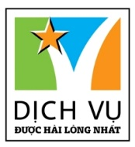
 | Văn phòng Hồ Chí Minh  ĐC: Số 219 Võ Văn Tần,P5,Q3 TP.HCM  ĐT: 19002258  Email: hcm@saigontours.asia  Website: www.saigontours.asia | Văn phòng Hà Nội: ĐC: Tầng 6, 12 Khuất Duy Tiến, P. Thanh Xuân Trung, Q.Thanh Xuân  ĐT: 1900 2258  Email: hanoi@saigontours.asia  Website: www.saigontours.asia

CHƯƠNG TRÌNH TOUR
PHÚ YÊN NÉT ĐẸP XỨ NẪU 2024
PHÚ YÊN – HOA VÀNG – NHẤT TỰ SƠN- ĐỒI CÁT TỪ NHAM
THỜI GIAN : 03NGÀY 02ĐÊM

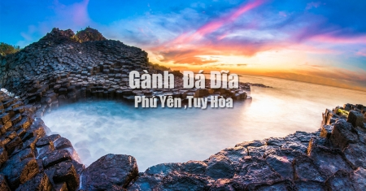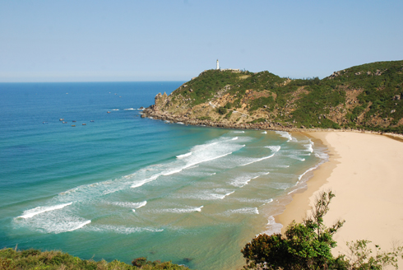

NGÀY 01: PHÚ YÊN - THÁP NGHI PHONG (Ăn Trưa, Tối)

Sáng: 06h00: Quý khách ra sân bay Tân Sơn Nhất HDV, làm thủ tục check in, đáp chuyến bay đi Phú yên lúc 8h00 sáng
Ra tới sân bay Phú yên Xe và HDV đón khách sân bay Tuy Hòa. Sau đó đưa quý khách đi ăn trưa,
Di chuyển về khách sạn nhận phòng nghỉ ngơi.
Xe và HDV đưa quý khách tham quan Tháp Nghinh Phong- là địa điểm check-in mới xuất hiện tại Phú Yên và nhanh chóng “cọ nhiệt” mạnh mẽ trong cộng đồng du lịch khắp bốn phương, thu hút rất nhiều bạn trẻ ghé thăm và check-in vẻ đẹp độc. Tháp đôi Nghinh Phong được tạo nên từ chồng chồng lớp lớp 50 khối đá tròn xếp đè lên nhau, đại diện cho 100 người con của Lạc Long Quân và Âu Cơ chia nửa “lên rừng – xuống biển”. Phần chính giữa là 2 cột tháp cao, nếu tinh ý một chút bạn sẽ nhận ra chiều cao của 2 cột tháp này không đều nhau. Cột cao hơn đại diện cho Lạc Long Quân, thấp hơn đại diện cho Âu Cơ.
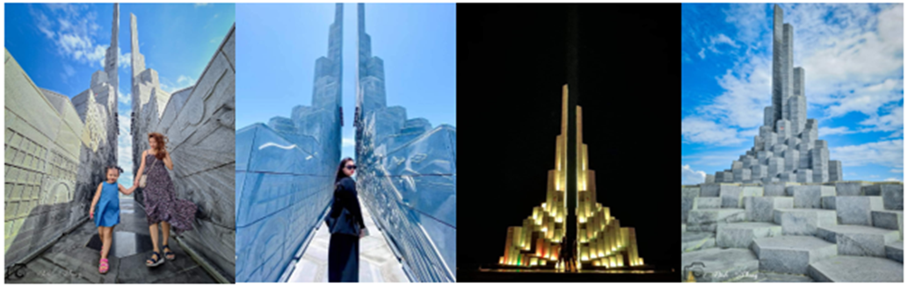
Xe và hướng dẫn viên tiếp tục đưa quý khách tham quan Tháp Nhạn được xem là biểu tượng của thành phố Tùy Hòa. Công trình tháp Chăm được xây dựng uy nghi trên một khu đất tương đối bằng phẳng gần đỉnh núi Nhạn, bên bờ bắc sông Ðà Rằng. Từ vị trí của núi Nhạn, Quý khách phóng tầm mắt xa xa bao quát cả một cánh đồng lúa mênh mông nằm ngay trong Tp. Tuy Hòa.
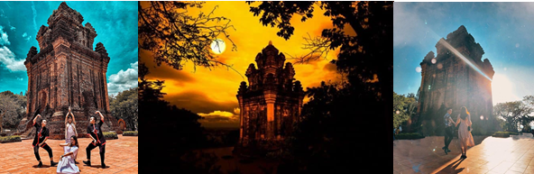
Tối: Xe và HDV đưa quý khách dùng cơm tối tại nhà hàng.
Nghỉ ngơi tự do khám phá thành phố về đêm.
Nghỉ đêm tại Tuy Hòa.
NGÀY 02: PHÚ YÊN – VẺ ĐẸP TỰ NHIÊN (Ăn Sáng, Trưa, Tối)

Sáng : Quý khách dùng điểm tâm sáng tại khách sạn. Xe và HDV đến đưa quý khách khởi hành tham quan:
thắng cảnh quốc gia Gành Đá Dĩa, nơi có mỏm đá nhô ra biển với cấu tạo đặc biệt, đá ở đây được dựng đứng theo từng cột liền khít nhau, đều tăm tắp, các cột đá có tiết diện hình lục giác hoặc hình tròn giống như cái đĩa. Du khách hòa mình và làn nước biển trong xanh cùng bãi cát dài thoai thoải, đây sẽ là trải nghiệm thú vị dành cho du khách.
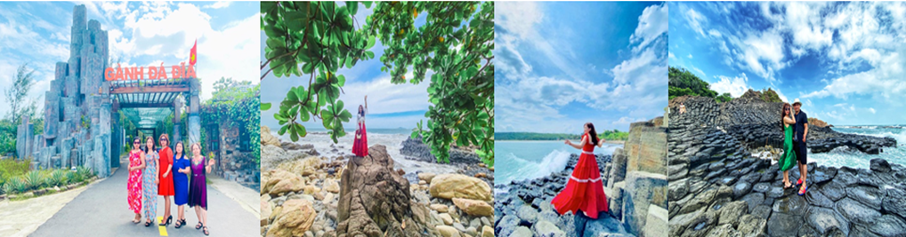
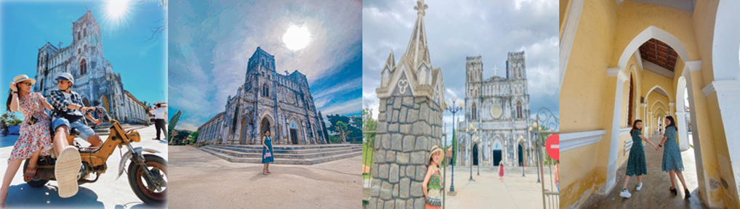
Nhà thờ Mằng Lăng có lối kiến trúc theo phong cách Gothic,được xây dựng từ năm 1892, nghe kể về câu chuyện cuộc đời và phương cách truyền đạo của Á Thánh Andrê Phú Yên, ngắm nhìn quyển sách chữ quốc ngữ đầu tiên của Việt Nam

Trưa: Dùng bữa hải sản tại Đầm Ô Loan, với sò huyết đặc sản ngon nhất vùng đất Phú. Sau đó về khách sạn nghỉ ngơi.
Chiều: Xe đưa quý khách đến “Gành Ông” tham quan chụp ảnh lưu niệm tại Gành Ông nơi được chọn những cảnh quay đặc sắc trong bộ phim “Tôi Thấy Hoa Vàng Trên Cỏ Xanh” của đạo diễn Victor Vũ, quý khách tự do chụp ảnh bên những khối đá đen tuyền bên bờ biển. Sau đó di chuyển ra bãi Xép tự do tắm biển với làn nước trong xanh bên cạnh những khối đá và bãi cát trắng mịn.
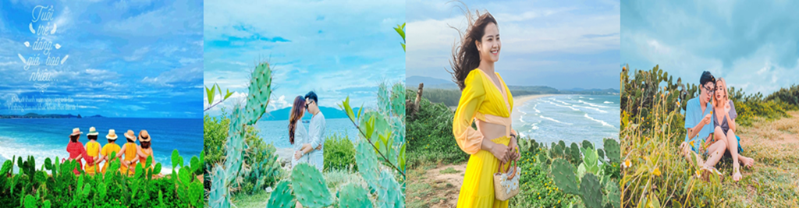
Tiếp tục tham quan Chùa Thanh Lương- ngôi chùa nổi tiếng bởi vẻ đẹp độc lạ hiếm có. Đặc biệt, những câu chuyện xung quanh ngôi chùa này luôn là điều khiến du khách cảm thấy tò mò và muốn khám phá.
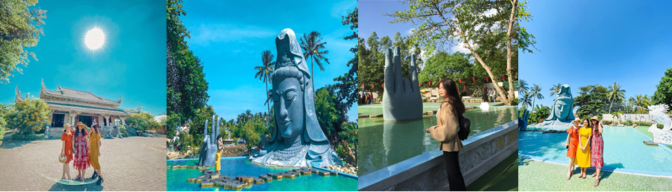
Tối : Quý khách thưởng thức bữa tối tại nhà hàng. Tự do khám phá thành phố về đêm.
Nghỉ đêm tại Phú Yên.
NGÀY 03: TUY HÒA- NHẤT TỰ SƠN – ĐỒI CÁT (Ăn Sáng, Trưa)
Sáng : Xe và hướng dẫn viên công ty đón Quý khách tại khách sạn khởi hành đi tham quan:
Tham quan Đảo Nhất Tự Sơn – Nơi được mệnh danh là hòn đảo xinh đẹp nhất Phú Yên, nằm trong Vịnh Xuân Đài. Điểm đáng chú ý của hòn đảo là con đường đi bộ dưới biển nối đảo với đất liền độc đáo mà Quý khách có thể đi bộ qua. Trên hòn đảo có vô số hang động ngầm, bãi đá bị phong hóa thành nhiều hình thù ấn tượng, thảm thực vật xanh tươi và ngắm nhìn toàn cảnh bao la đất trời của Vịnh Xuân Đài là trải nghiệm không thể bỏ qua. Trên đường đi Quý khách tham gia các trò chơi có thưởng của HDV
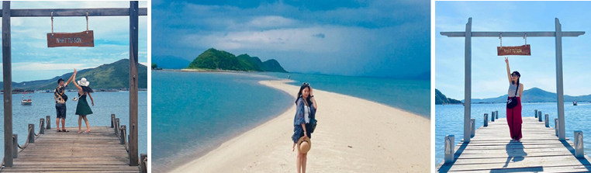
Tiếp tục đến với Biển Vịnh Hòa – Bãi biển đẹp nhất Phú Yên hiện nay với đường bờ biển dài cùng dãy cát trắng xóa, những đồi cát thơ mộng, bờ biển dài với hàng phi lao chạy tới tận chân trời.
Trưa : Quý khách dùng cơm trưa và nghỉ ngơi tại các kiot tại Vịnh Hòa, hoặc nằm võng đong đưa dưới hàng phi lao rợp bóng mát, nghe tiếng sóng vỗ bờ, ngắm biển trong xanh đến tận chân trời xa. Tự do tắm biển, câu cá, chụp ảnh, chơi trò chơi vận động…
Chiều : Tiếp tục hành trình chinh phục Đồi Cát Từ Nham, đây là nơi quanh năm cát trắng bao phủ đỉnh núi với diện tích gần 2km2. Thật không ngoa khi ví đây là “Phú Sĩ của Việt Nam” bởi vẻ đẹp kỳ ảo, có thể phóng tầm mắt ngắm phong cảnh Vịnh Xuân Đài bao la, Biển Từ Nham xanh trong bất tận, đón cơn gió liên tục thổi, ngắm hoàng hôn buông dần.
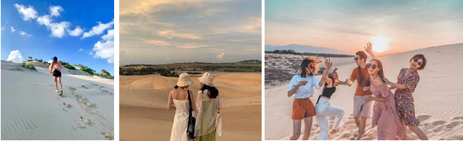
Tại đỉnh núi Từ Nham quý khách có thể tham gia các hoạt động như chụp ảnh, trượt cát đầy thú vị như cảm giác được lướt trên tuyết với sườn núi trải dài và mặt đất phù hợp. (Hỗ trợ trượt cát cho nhóm khách đăng ký riêng)
Chiều: Khởi hành ra sân bay Tuy Hòa, trên cung đường quý khách thư giãn và ngắm biển, có những cung đường biển đẹp tuyệt vời.
Về tới sân bay tân sơn nhất Kết thúc chương trình 3n2d tại Phú Yên Xứ Nẫu. Thân ái chào tạm biệt.Chia tay quý khách và hẹn gặp lại.
* BAO GỒM:
- Xe đón tiễn sân bay và phục vụ xuyên suốt lịch trình.
- Khách sạn 3 sao: ngay trung tâm gần biển,gần biển, phòng đầy đủ tiện nghi bố trí phòng 02k / Ks
- Bữa ăn: 02 bữa Điểm tâm sáng tại khách sạn
- Ăn chính 05 bữa Phú Yên 150.000đ/suất
- Vé tham quan: tại các điểm theo chương trình.
- HDV Tiếng Việt: phục vụ suốt tuyến phục vụ nhiệt tình chu đáo
- Khuyến mại: Nước uống aquafina, khăn lạnh
- Bảo hiểm: 40.000.000 VND/vụ
- Vé máy bay khứ hồi
* KHÔNG BAO GỒM:
- Thuế VAT 10%
- Tiền Tip cho HDV và tài xế địa phương
- Chi phí cá nhân,điện thoại ,giặt ủi,nước uống tại khách sạn…
* GIÁ TOUR TRẺ EM
- Trẻ em từ 10 tuổi trở lên mua 100% giá tour
- Trẻ em từ 5 – đến 9 tuổi mua 60% giá tour, ngủ chung phòng với bố mẹ
- Trẻ em dưới 4 tuổi miễn phí, nếu trẻ em đi kèm nhiều hơn thì từ em thứ 02 trở lên phải mua 1/2 vé
- Trẻ con miễn phí bố mẹ phải tự lo vé nếu bé cao hơn mức quy định của các khu vui chơi, nhà hàng, khách sạn,...

